Supplément familial de traitement (SFT) : annonce d'une énième réforme des modalités de calcul

Prévu à l'article L 712-1 du Code général de la fonction publique et précisé par le décret n° 85-1148 du 24 octobre 1985, le droit au supplément familial de traitement (SFT) est ouvert aux agents publics des trois versants de la fonction publique, au titre des enfants de moins de 20 ans dont ils assument la charge effective et permanente (au sens des prestations familiales), à raison d'un seul droit par enfant. Le dispositif du SFT est composé d'un élément fixe en fonction du nombre d'enfants à charge et, à compter du deuxième enfant, d'un élément proportionnel au traitement, dans la limite d'un plafond. Ainsi, le SFT augmente à mesure que les revenus augmentent, à partir de deux enfants à charge, selon les modalités suivantes :

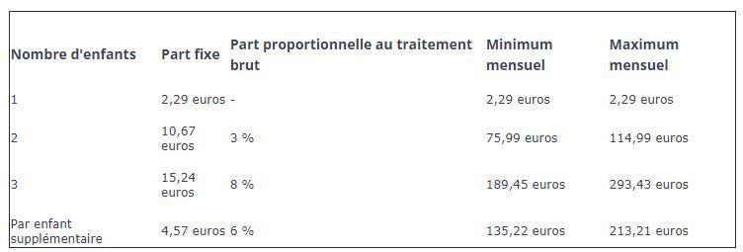

Depuis le 1er février 2023, le ministre de la transformation et de la fonction publiques porte une réforme pour l'attractivité de la fonction publique. Au-delà de la valorisation du travail, du mérite et de la performance, il vise à rendre plus simple et plus lisible la politique de rémunération des agents publics. Les modalités du supplément familial de traitement seront ainsi interrogées dans ce cadre.
QE Montant du supplément familial de traitement accordé aux fonctionnaires - Sénat
Christian Bilhac Question écrite M. le ministre de la transformation et de la fonction publiques Question publiée le 27/04/2023 Réponse publiée le 06/07/2023 S'abonner à cette recherche M. Chr...
https://www.senat.fr/basile/visio.do?id=qSEQ230406548

